2022年云南省初中学业水平考试
历史试题卷
（全卷两个大题，共29个小题，共8页：满分100分，考试用时90分钟）
注意事项：1．本卷为试题卷。考生必须在答题卡上解题作答。答案应书写在答题卡的相应位置上，在试题卷，草稿纸上作答无效。
2．考试结束后，请将试题卷和答题卡一并交回。
第Ⅰ卷（选择题，共50分）
一、选择题（本大题共25小题，每小题共50分。在每小题给出的四个选项中，只有一项最符合题目要求）
1. 1929年12月2日，辛苦了一天的考古队员正收拾工具准备下班，此时一位队员发现泥土中裸露出一件圆圆的东西，考古学家裴文中激动地喊起来：“这是猿人头骨!”这是第一个完整猿人头盖骨化石出土的情形，下图是根据该遗址出土化石复原的远古人头像。依据材料判断，这一古人类是（ ）
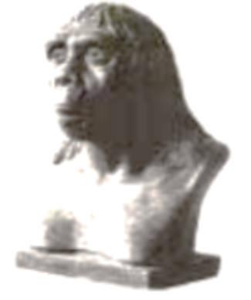
A. 半坡居民 B. 北京人 C. 山顶洞人 D. 河姆渡人
2. 中国古代博大精深的思想是中国传统文化硕大壮实的主根。主张要有爱心和同情心，提倡“温故而知新”“知之为知之，不知为不知”学习态度的历史人物是（ ）
A. 华佗 B. 岳飞 C. 孔子 D. 司马迁
3. 秦始皇巩固统一措施对中国历史发展影响深远，其中改变了战国时各国文字书写各异和增强了文化交流的是（ ）
A. 统一货币 B. 统一文字 C. 推行郡县制 D. 统一度量衡
4. 下图是出土于甘肃的魏晋南北朝时期的墓室砖画。图中两名汉族妇女正在制作原为少数民族食物的蒸馍与烙饼，砖画内容可以反映出当时（ ）
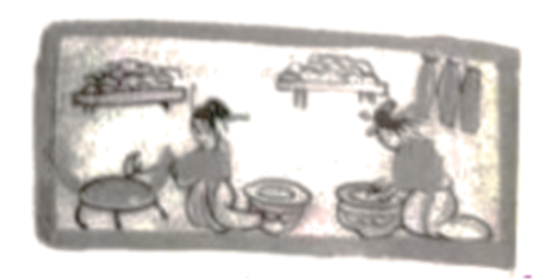
A. 各民族交往密切 B. 南北方战乱频繁 C. 佛教雕刻艺术精巧 D. 政权更迭，政局混乱
5. 唐朝人充满自信和活力，他们以博大的胸怀学习和吸收着各种外来文化。下列体现这一时代特征的是（ ）
A. 鉴真受邀到日本传授佛法 B. 玄奘游学天竺带回佛经
C. 白居易的诗关注人民疾苦 D. 文成公主入藏带去技术和书籍
6. 元朝为加强对西藏地区的管辖采取的措施是（ ）
A. 设置宣政院 B. 平定大、小和卓叛乱 C. 设置西域都护府 D. 册封南诏首领为云南王
7. 下面是期末复习时教师幻灯片的内容，据此判断学习的主题应该是（ ）
●李时珍《本草纲目》总结了我国古代药物学成就
●徐光启《农政全书》全面总结了我国古代农业生产的先进经验
●宋应星《天工开物》全面总结了我国古代农业和手工业的生产技术

A. 明清时期君主专制的强化 B. 升华创新的秦汉文化
C. 集历代之大成的明朝科技 D. 繁荣的宋代城市文化
8. 某校学生在表演近代中国历史剧时，有这样的旁白：“有一天，两个来自欧洲的强盗闯进了夏宫，一个强盗洗劫财物，另一个强盗放火。”该历史剧揭露的罪行是（ ）
A. 八国联军侵华 B. 英国发动鸦片战争
C. 英法联军火烧圆明园 D. 沙俄侵占中国北方大片领土
9. 洋务派创办了安庆内军械所、湖北织布局等一批近代军事工业和民用企业，这可以体现出洋务运动的口号是（ ）
A. 民主共和 B. “扶清灭洋” C. 变法图强 D. “自强”“求富”
10. 1911年10月10日晚，武昌新军中革命党人发动起义。起义军迅速夺取军械库，然后攻打总督衙门。经过一夜激战，起义军占领了武昌。与材料反映的历史事件相关的是（ ）
A 辛亥革命 B. 国民革命运动 C. 义和团运动 D. 太平天国运动
11. 图中的《青年杂志》创办于1915年，后改名为《新青年》。该杂志发表了大量宣传西方民主与科学思想和猛烈抨击旧道德、旧文化的文章，这在当时起到的作用是（ ）
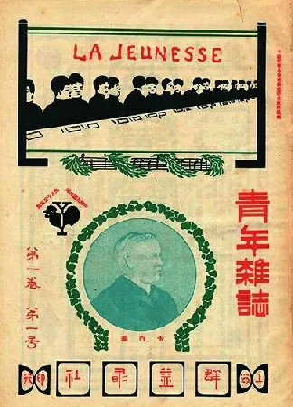
A. 改变了五四运动的中心 B. 有力地推动了新文化运动
C. 促进了维新变法思想的传播 D. 为北伐胜利进军提供思想武器
12. 历史叙述包括史实与评价。下列是关于“近代中国的社会生活”知识卡片的内容，属于历史评价的是（ ）
A. 1909年京张铁路通车 B. 1912年民国政府颁布“剪辫令”
C. 呈现出新旧并呈、多元发展的变化特征 D. 20世纪20年代后，中国男装有西服和中山装等
13. 小红同学在某图书馆网站检索到中共十一届三中全会的资料，在“重大意义”部分可以阅读到的内容是，这次会议的召开（ ）
A. 使中国革命面貌焕然一新 B. 标志着中国共产党从幼年走向成熟
C. 挽救了党，挽救了红军，挽救了中国革命 D. 开启了改革开放和社会主义现代化的伟大征程
14. 2001年，使我国得以更深层次地参与经济全球化进程，有助于我国商品进入国际市场的重大历史事件是（ ）
A. 加入了世界贸易组织 B. 实行了家庭联产承包责任制
C. 开展农业合作化运动 D. 推动手工业的社会主义改造
15. 利用表格对历史知识进行整理，有利于进一步认识历史。据下表可以得出的历史认识是（ ）
时间 | 内容
明末清初 | 郑成功收复台湾
《马关条约》签订后 | 台湾人民反割斗争从未停止
改革开放后 | 党和政府形成了“和平统一、一国两制”的对台基本方针
2015年 | 两岸领导人习近平、马英九会面，翻开了两岸关系历史性的一页

A. 中国人民为维护祖国统一而不懈努力 B. 各民族共同团结奋斗，共同繁荣发展
C. 香港、澳门回归祖国，洗雪了百年国耻 D. 新中国成立以来，中国国际地位不断提高
16. 下列历史文献中，内容包括了《查士丁尼法典》、历代罗马法学家有关法律问题的论文和著作等法律文献，为欧洲民法奠定了基础的是（ ）
A. 《荷马史诗》 B. 《汉谟拉比法典》 C. 《权利法案》 D. 《罗马民法大全》
17. 但丁在其诗作《神曲》中把许多主教、僧侣甚至教皇都打入地狱，而正人君子和贤明君主在天堂幸福地生活着。这反映出文艺复兴（ ）
A. 推动了中世纪大学的兴起 B. 积极宣传中世纪城市自治运动
C. 全力维护西欧庄园领主特权 D. 反对教会“神权至上”，提倡人文主义
18. 图中反映的历史现象是（ ）
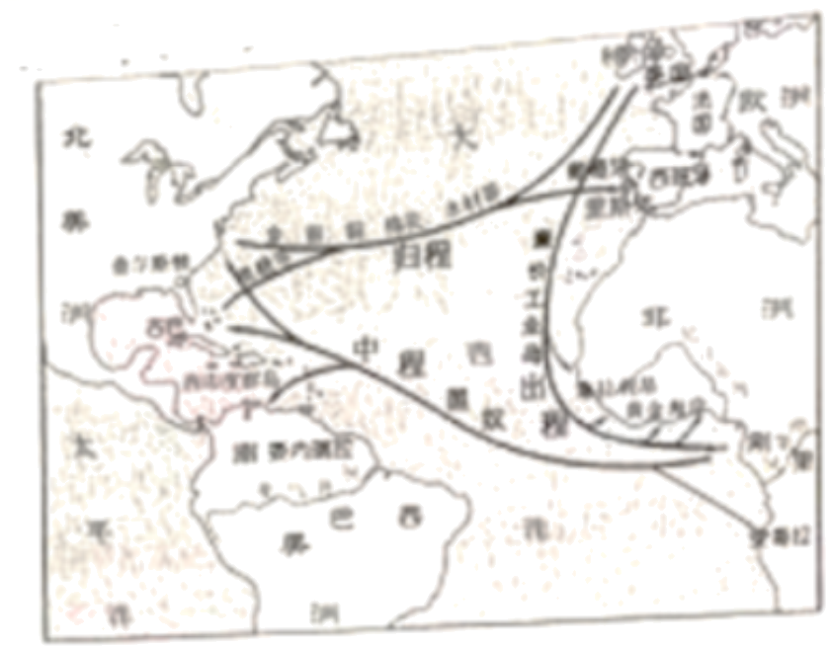
A. 罪恶三角贸易 B. 亚历山大东征灭亡了波斯帝国
C. 麦哲伦船队完成环球航行 D. 地中海成为罗马帝国的“内湖”
19. 17、18世纪，资产阶级革命的时代来临。其中既是一次民族解放战争，也是一场资产阶级革命的是（ ）
A. 法国大革命 B. 英国资产阶级革命
C. 美国独立战争 D. 1861年俄国农奴制改革
20. 开工业文明先河的国家是（ ）
A. 荷兰 B. 英国 C. 西班牙 D. 葡萄牙
21. 19世纪，西方列强的对外扩张与殖民活动激起了殖民地人民的普遍反抗。下列历史人物中，领导印度民族大起义的是（ ）
A. 纳赛尔 B. 圣马丁 C. 章西女王 D. 玻利瓦尔
22. 罗斯福新政实施后美国经济缓慢复苏。其中通过投资兴建大量公共设施，为失业者提供就业机会的措施是（ ）
A. 整顿金融体系 B. 推行“以工代赈” C. 调整农业政策 D. 加强对工业的计划指导
23. 第二次世界大战中，标志着世界反法西斯同盟正式形成的是（ ）
A. 苏军攻克柏林 B. 斯大林格勒保卫战胜利
C. 雅尔塔会议召开 D. 《联合国家宣言》的签署
24. “柏林危机”爆发后，苏联只封锁了西柏林与外界的水、陆交通，留下空中通道。美英立即采取反封锁措施，但没有使用武力。最后，双方通过谈判达成协议，解除危机。材料体现出冷战的特点是（ ）
A. 美国成为唯一的超级大国 B. 发动战争是解决双方矛盾的唯一途径
C. 广大发展中国家成为重要的国际政治力量 D. 两大集团之间既非战争又非和平的对的与竞争状态
25. 发生于1993年，大大加快了欧洲一体化进程的重大历史事件是（ ）
A. 联合国的成立 B. 欧洲联盟的成立 C. 萨拉热窝事件 D. 《凡尔赛条约》签订
第Ⅱ卷（非选择题，共50分）
二、非选择题（本大题共4小题，第26题10分，第27题1第28题1第29题16分，共50分）
26. 阅读材料，完成下列要求。
材料一 胡夫金字塔的修建花了约30年的时间，用了230万块大小不等的石头。平均每块石头重约2.5吨，砌筑的石头之间未用任何黏合物，却严密得天衣无缝。据历史学家希罗多德撰写的《历史》记载：为了修建金字塔，胡夫强迫所有的埃及人为他做工。他们分成10万人的大群来工作、每一个大群要工作3个月。在头十年中间，人们苦于修筑可以使石头运过去的道路。
材料二 605-610年间隋炀帝先后征发了200多万民工，开凿了贯通南北的大运河。开凿期间，所有民工均自带干粮、自备衣被，大量民工因病因伤死在了工地上。大运河连接了五大水系，把黄河中下游地区与长江中下游地区连为一体。运河通航后，江南的粮食布帛可以很便捷地运输到都城长安及洛阳，自隋唐以后，沿运河两岸兴起了一批商业都市，杭州、镇江、扬州、开封等地，逐渐发展成为新兴商业都会，这些城市历经宋、元、明、清而不衰，不仅是一方繁盛都市，而且也成为物资和人文荟萃之所。
——摘编自《义务教育教科书中国历史七年级下册•教学参考书》（岳麓版）
（1）结合所学知识，指出金字塔是哪一地区文明的象征?
（2）关于隋朝大运河的修建，同学们有以下观点：第一种，大运河的修建是隋朝灭亡的祸水，第二种，大运河的修建有利于国家的统一和发展。你的观点是什么?请简要说出你的理由。（要求：明确写出自己的观点；说明理由要有史实依据）
（3）综合以上材料并结合所学知识，说一说你对古代大型工程的看法。
27. 以下是周云同学学习“第六单元中华民族的抗日战争”时设计的手抄报内容。请你阅读后完成以下学习任务。
中华民族的抗日战争
时间轴
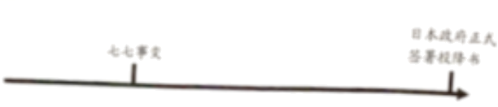
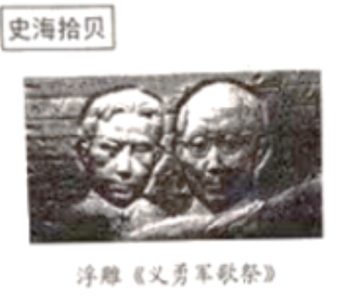 | 《义勇军进行曲》的传唱  在东北人民抗日斗争的鼓舞下，中国电通影片公司拍摄了电影《风云儿女》，由田汉作词聂耳谱曲的《义勇军进行曲》是该片主题歌，铿锵有力的歌声唱出了亿万中华儿女反抗外敌侵略、誓死保卫祖国的心声，第二次世界大战期间，印度、英国、美国等国广播电台也经常播放这首歌曲。
知识延伸  抗日根据地人民积极参军，替军队运输粮食；游击队、民兵和自卫军广泛展开袭击和爆破，侦察敌情，清除奸细，运送和保护伤员，直接帮助军队作战，抗战后期，敌后抗日根据地军民共抗击和钳制了侵华日军三分之二的兵力。日军惊呼，敌后战场是“没有战场的战场”，随时随地都有灭顶之灾。 | 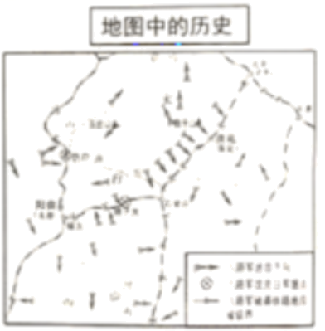

（1）你认为在时间轴上还可以增加哪两个重大历史事件?并简单说明理由。（要求：选取中华民族抗日战争期间具有重要历史意义的事件；在答题卡的时间轴上分别标注出这两个历史事件；时间轴上事件顺序要正确）
（2）阅读手抄报后，谈谈你对中华民族抗日战争有了什么进一步认识?
28. 新中国成立时，国民党留下的是满目疮痍的国土，年轻的共和国又面临着帝国主义的颠覆和国内反革命势力的破坏、中国共产党采取一系列积极稳健的政策、措施，开始了建设新中国的伟大斗争。阅读材料，完成以下要求
材料一 建国初期，党在发扬农民个体经济积极性的同时，逐步推动个体农民之间的劳动互助。国家还集中力量治理了淮河和修建了荆江分洪、黄河下游防洪工程等骨干项目，初步改变了旧中国江河堤岸年久失修、水患频繁的状况，各地还大力整修水渠塘堰，扩大农田灌溉面积。
——摘自《中国共产党简史》
材料二
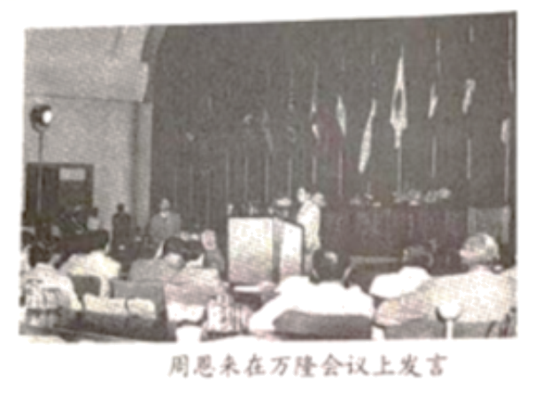
材料三
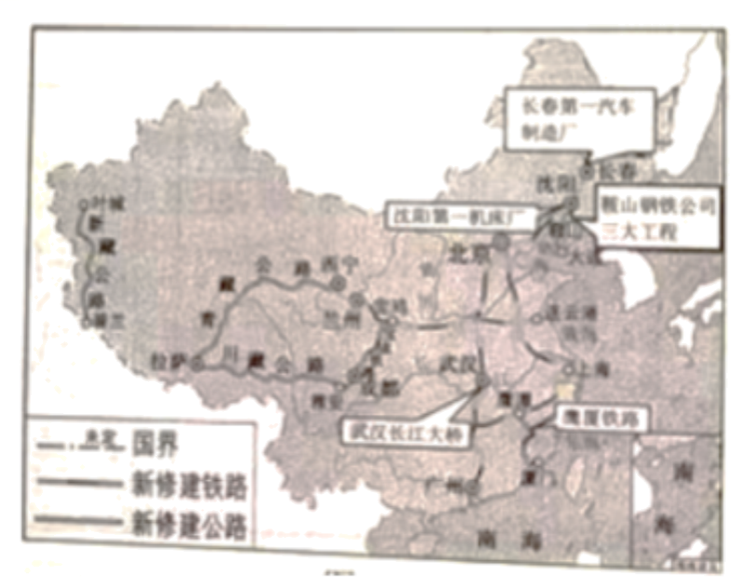
（1）结合所学知识回答，1950年党和国家采取什么重大措施调动了农民生产积极性?材料一中的一系列举措起到什么重要作用?
（2）根据材料二并结合所学知识，说出新中国成立初期，为了给国内建设创造有利的国际环境，党和国家做出了哪些努力?（请列举两例）
（3）根据材料三，指出第一个五年计划期间的建设成就主要集中在哪两个领域?
（4）我国在较短时间内迅速地恢复和发展了起来。综合以上材料并结合所学知识，你认为成功的经验是什么?
29. 阅读材料，完成下列要求。
材料一 马克思在中学毕业时就立志为全人类服务。大学毕业后他来到巴黎，深入调查工人的生活和劳动状况，经常参加工人集会和斗争、同时也进行了紧张的理论研究工作。由于从事平命活动，马克思、恩格斯透到各国反动政府的迫害，过着颠沛流离的生活、但是他们没有退缩。通过不断总结革命斗争的实践经验，以及吸收前人优秀的思想成果，马克思、恩格斯间立了马克思主义理论。在生命的最后10年，马克思的身体状况极其恶化，仍笔耕不辍，因劳累而倒在安乐椅上水远地睡着了。
——摘编自《普通高中课程标准实验教科书﹒中外历史人物评说》（人民版）
材料二 19世纪末20世纪初、列宁看到祖国亟待彻底变革的现状，毅然投身革命，他积极从事宣传马克思主义的活动，组织马克思主义小组。他创立了彼得堡工人阶级解放斗争协会，领导工人运动，在学习和宣传革命理论的同时还进行了大量农村调查。1900年列宁创办了《火星报》。这些活动从思想上和组织上，为在俄国建立马克思主义政党做了准备。在列宁的积极推动下，俄国成立了一个真正的马克思主义政党——布尔什维克党。
——摘编自《普通高中课程标准实验教科书•中外历史人物评说》（岳麓版）
材料三 毛泽东最伟大的历史功绩，是把马克思列宁主义基本原理同中国革命和建设具体实际结合起来，领导党和人民找到了一条新民主主义革命的正确道路，完成了反帝反封建的任务，结来了中国半殖民地半封建社会的历史。
——江泽民
（1）结合所学知识，写出1848年发表标志马克思主义诞生的重要文献。根据材料一说说，马克思为什么能将青少年时期的崇高理想发展成为共产主义思想。
（2）根据材料二概括出列宁进行了哪些早期革命活动?结合所学知识，说出在列宁领导下俄国无产阶级革命取得了什么重大胜利?
（3）根据材料三并结合所学知识说一说，在中国革命时期以毛泽东同志为主要代表的中国共产党人，在学习和实践马克思主义方面取得了什么重大理论成果和实践成果?
（4）历史蕴含着前人丰富的经验和智慧，完成以上问题后你可以得到怎样的启示?

